附件2：危險海域
海巡署因應濱海溺水事件頻傳，與每到暑期濱海意外事件皆會增加的情況，責由海岸巡防總局引用各縣市公佈的危險海域，輔以所屬轄區各單位所評估過的危險海域，整理出全國共有257處危險海岸地區。
根據統計資料，危險海岸地區以台東縣33處最多，其次是金門縣29處，再來是屏東縣24處、花蓮縣23處、台南縣21處等等。
10大危險海域
石門白沙灣海域
台北縣白沙灣以細白沙灘與清澈海水著稱，海岸線全長約一公里，是由淺海處打碎並捲帶上岸的珊瑚礁和貝殼，經過不斷沖刷粉碎之後成了潔白美麗的「貝殼沙」所組成，同時也是岩石遍佈的北海岸沿線中少見的沙灘。
三貂角
台北縣三貂角位在台灣最東點，是東北角地區朝海面伸出的海角，地形十分適合磯釣，在東北角的釣魚活動上扮演著十分重要的角色，而萊萊磯釣場是海邊海蝕平台的地形，充沛的潮水經常帶來豐富的魚群，洄游性大魚經常出沒，也是冬季釣黑白毛絕佳的釣場。
和平島水域
基隆市和平島海域沿岸包括和平島公園、望海巷及長潭裡水域，和平島公園內的海水游泳池設有救生員，池外巖岸也常有人以浮板浮潛，常發生泳客隨著潮水被漂到外海情事。此外，和平島沿岸一直到長潭裡海域，是釣客喜歡聚集垂釣的地點。
外木山
基隆市外木山沿岸主要包括大武崙澳底沙灘、海興游泳池水域，2處均有義務救生員在場駐守。大武崙沙灘外海底有約30公尺落差；海興游泳池沿岸不遠處就是海底壕溝，海面有強勁的渦流，常發生溺水。
清水北防波堤海域
台中港北防波堤因為伸出外海，一向以來被釣客視為「海釣天堂」，每年入秋後東北季風增強，滔天大浪越過防波堤北面胸牆，讓面向南邊垂釣的民眾根本來不及防備。台中港務局指出，必須在相關安全設施完成後才能開放，並管制開放區域長度與時間。
王功至新寶海域
彰化縣芳苑鄉王功至新寶的海域，潮間帶在退潮時可達到離岸邊2、3公里遠，且還有2條便利「蚵農」作業出海道路，可以開車直入潮間帶，因此民眾一旦深入潮間帶，假如未注意到漲潮時間，則就會來不及退回岸邊而受困。
安平港海域
台南安平港海域多年前最常發生溺水意外處為四草大橋和安平舊港南堤，但近年來因安平舊港南堤施工，加上各界強力宣導，前往危險的四草大橋海域戲水者日漸變少，轉而以喜樹、秋茂園和黃金海岸等海灘戲水客最多，也較常傳出意外。
旗津
高雄市旗津海域彙集太平洋海流、二港口及迴轉流等3道海流，暗流從表面根本看不出來，而且每一次颱風過境，旗津海域沙灘地貌都會改變，沙岸出現陡降情形，一旦踩空驚慌又遇到暗流，就很容易出狀況。
香蕉灣
屏東縣恆春鎮香蕉灣是位於船帆石與砂島中間的珊瑚礁海灣，沿岸有數百公尺長的海岸原始林，為全台碩果僅存，貝殼沙灘純度在全世界數一數二，可是一般遊客對於海域潮汐漲退並不清楚，其實潛藏著美麗的陷阱。
七星潭
七星潭海域位於花蓮縣新城鄉，是一個礫石鋪陳的新月形海灣，又稱月牙灣，海岸線綿延20餘公里，海底地形相當奇特，海面看起來平靜，實際上離海岸不到50公尺，深度即陡然下降並形成暗流，經常有遊客不慎遭突如其來的瘋狗浪捲入。
附件3-基本救生
救援的主要目標有二，其一在減少災害的損失，其二在避免災情的擴大。維護救援者的安全，為達成救援目標的首要工作。救援者在岸邊或以限制性的涉水方式施救，通稱為「基本救生」，亦為最快速、最安全的救生方法。不需要特別的水上救生訓練，只需要具備正確的救生概念，經過簡單的練習即可做到。
一、藉物救援：
運用任何可以延伸或抛擲的物品，給予救援。
(一)延伸法：
依現場地形地物，首先確認自己站立地點、姿勢是否穩固，利用可使用之延伸物救援，如樹枝、木桿、竹竿、汽車天線、救生鈎等硬質延伸物，或衣服、毛巾、消防水管等軟質延伸物，伸向溺者給予救援。伸出時要注意尖硬物件會造成溺者傷害的因素，應由溺者身側橫向移動交給溺者，不可直接伸向溺者，以防刺傷。
狀況緊急又無法找到可供利用的物件，溺者位置在伸手可及之處，才使用你的手，否則最好不要直接伸手救援（圖3-1之①②③）。

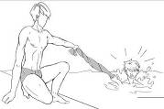

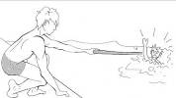

圖3-1之①②③
①
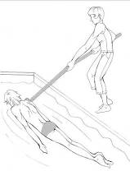

③

②

(二)抛擲法：
1.繩索：將繩索前端打結(增加重量)，抓在繩子的另一端，直接拋向溺者，繩
索應越過其頭部（圖3-2之①）。
2浮具連結繩子：將救生圈綁在繩子的一端，手抓住繩子的另一端(不得纏繞手腕或固定在身上)抛給溺者，拖其回岸（圖3-2之②）或用繩子連結其他浮具抛給溺者（圖3-2之③）。

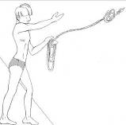

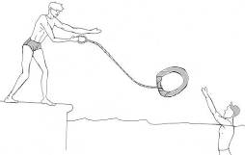

圖3-2之①②③
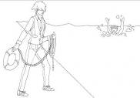

①
②

③

3.救生拋繩袋：將浮水救生繩裝入布袋內，握住繩子的一端(不得纏繞手腕或固定在身上)，直接拋向溺者(越過其頭部)，拖其回岸（圖3-3）。
4.隨手可得的漂浮物：可直接將漂浮物，如保麗龍、冰桶、球類、內胎、塑膠袋(充氣、加水)等，拋向溺者，使其能藉物漂浮水面，等待救援（圖3-4）。

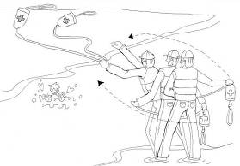
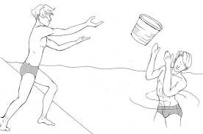

圖3-4
圖3-3
二、徒手救援：
無法藉物救援時，才可使用徒手救援。
(一)手援：
溺者落水處，距離岸邊很近。救援者趴俯岸邊，抓住岸邊固定物，另一手抓住溺者，拖其上岸（圖3-5）。
(二)腳援：
在手援達不到的距離，用腳去拖救，如此可增加拖救的距離。溺者抓住救者腳部時，立刻拖其回岸（圖3-6）。
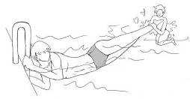

圖3-6
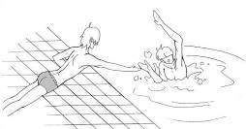

圖3-5

三、涉水救援：
涉水救援的要件為風平浪靜、無湍急水流且水深不超過救援者的腰部。
(一)涉水藉物救援：
攜帶漂浮物涉水接近溺者，以不接觸溺者的方式，引導溺者抓住漂浮物(如救生圈、救生浮標等) （圖3-7）或延伸物(如木板，樹枝等) （圖3-8），以不直接接觸的方式救助溺者上岸，不會有糾纏的危險，對救者與溺者都非常安全。

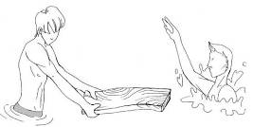

圖3-8
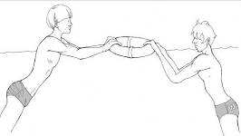

圖3-7

(二)涉水徒手救援：
救援者必須先確認自己站立地點，在水深不超過腰部且能夠以穩固的姿勢站在水底的位置，將自己固定，用手伸向溺者，待抓牢之後，拖救其回岸（圖3-9）。

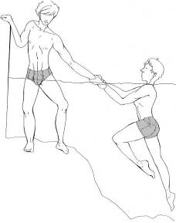
圖3-9

資料來源：中華民國紅十字總會

